- Edukacja polonistyczna.
Przeczytaj wiersz.
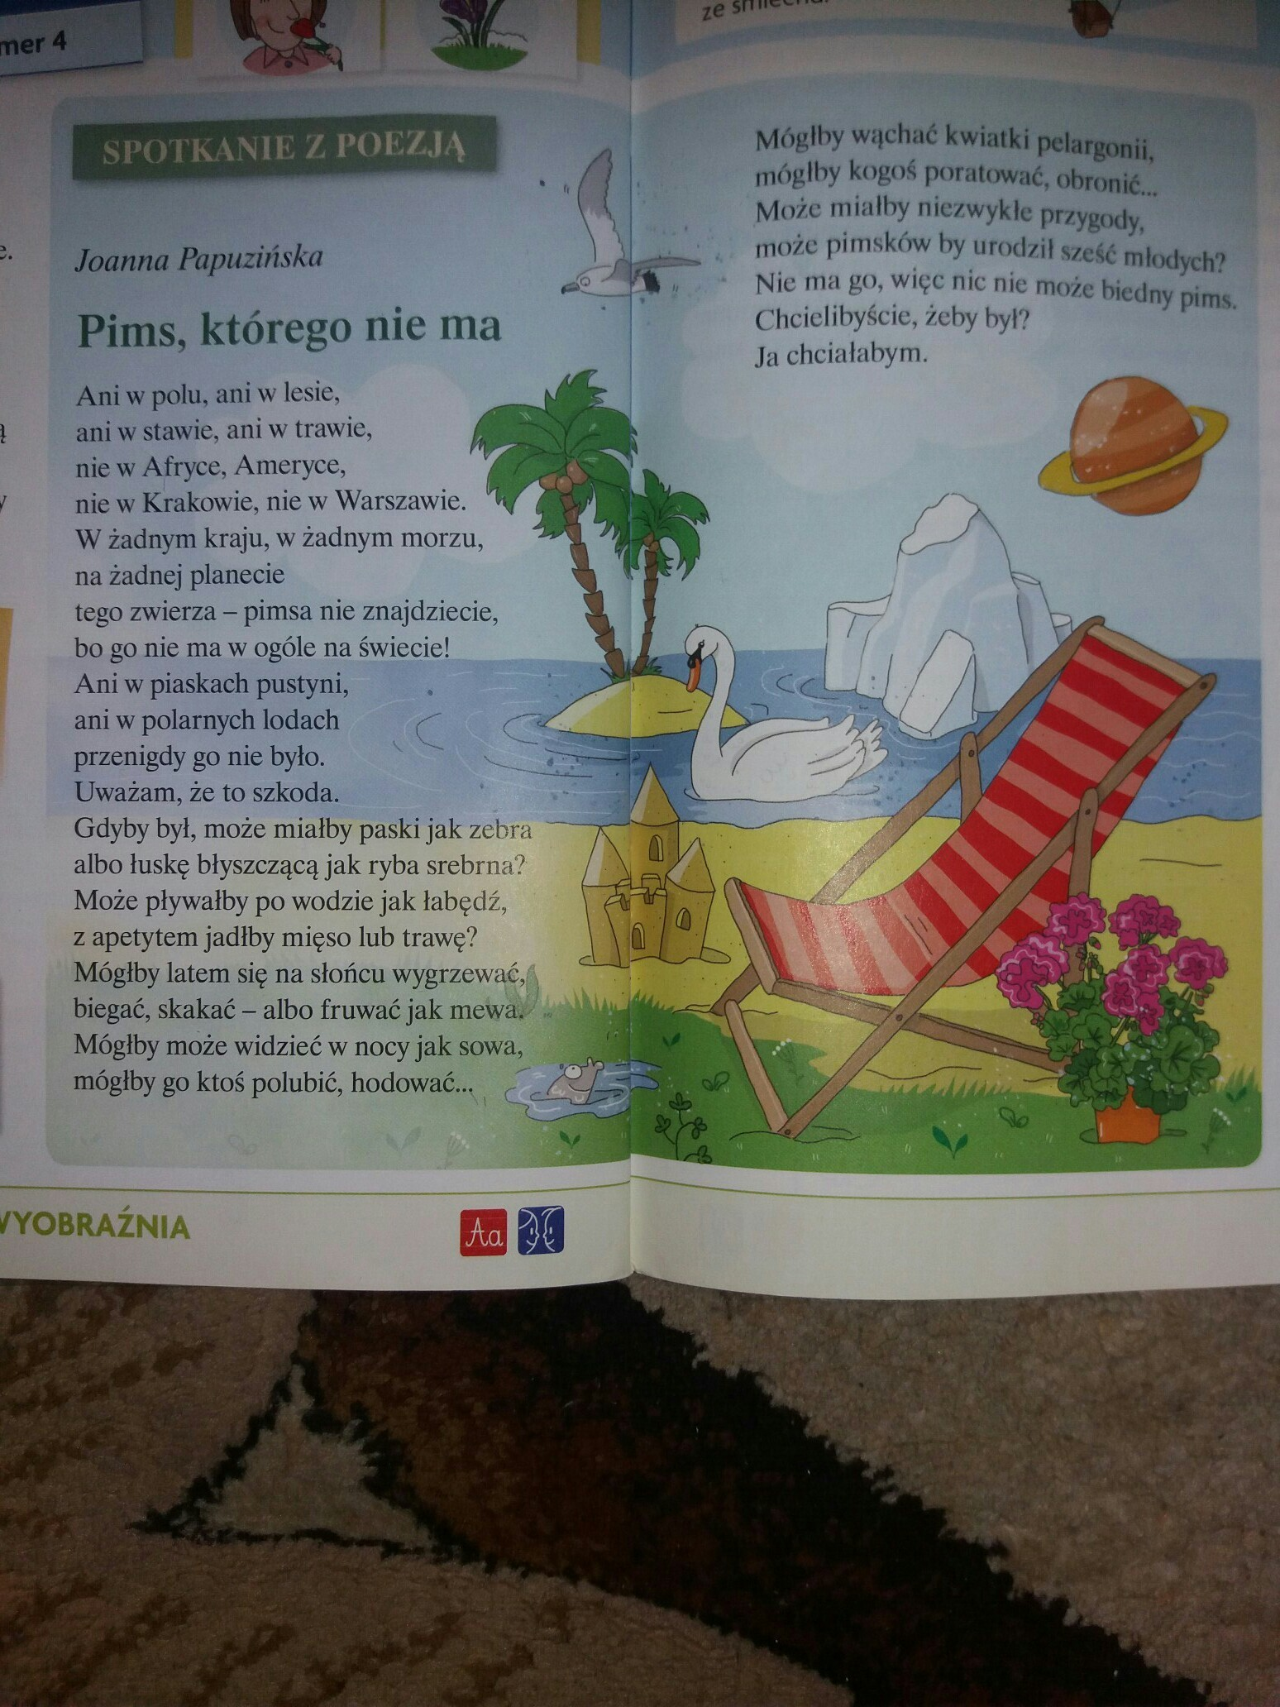
Na podstawie przeczytanego wiersza, dokończ zdania.
Gdzie na próżno szukać Pimsa?
Pimsa nie znajdziemy ……………………………………………………………………………………… …………………………………………………………………………………………………………………………………………………………………………………………………………………………………………………..
Czym mógłby się zajmować Pims, gdyby żył na Ziemi?
Pims mógłby …………………………………………………………………………………………………. ………………………………………………………………………………………………………………………………………………………………………………………………………………………………………………………………………………………………………………………………………………………………………………

To książki dla dzieci. Zapisz imiona i nazwiska autorów oraz tytuły przedstawionych książek. Pamiętaj o cudzysłowiu.
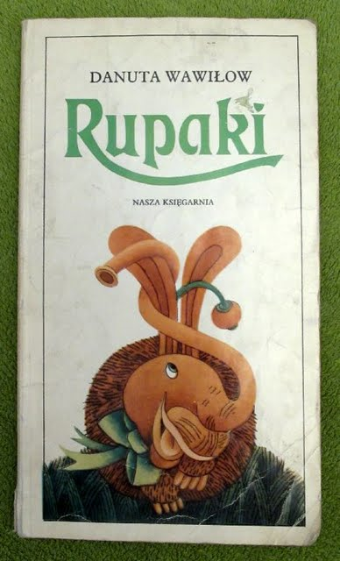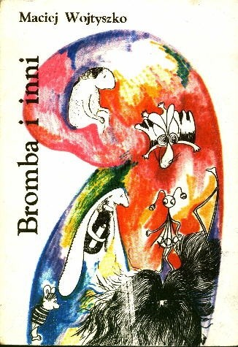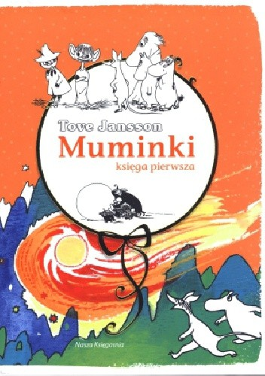
……………………………………………………………………………………………………………………………………………………………………………………………………………………………………………………………………………………………………………………………………………………………………………..

- Edukacja matematyczna

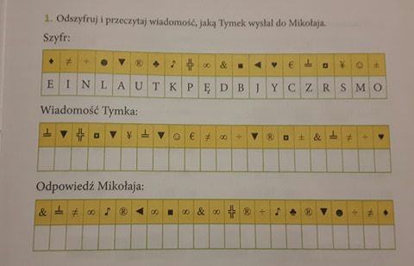

- Edukacja plastyczna

Spróbuj narysować Pimsa, którego nie ma. Pamiętaj, że Pims to wytwór wyobrażni, więc może być dokładnie taki, jakiego sobie wymarzysz. Poniżej masz przykłady Pimsów. Miłego tworzenia.

